Hankasalmen kunta

MICRO:BIT

KUVAKEPOHJAINEN OHJELMOINTI

eli

LOHKO-OHJELMOINTI

OPETTAJALLE


Hankasalmen kunta
peda.net/vimpeli/yhteiskoulu
Micro:bit OPETTAJALLE

KUVAKEPOHJAINEN OHJELMOINTI eli LOHKO-OHJELMOINTI

JOS OHJELMAA LADATTAESSA TIETOKONEELLE TULEE
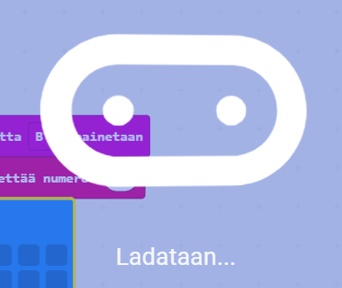
OTA MICRO:BIT IRTI KONEESTA, LAITA SE UUDELLEEN KIINNI JA LATAA UUDELLEEN

PROJEKTIN POISTAMINEN
- avaa projekti, oikea yläkulma , poista projekti

HARJOITUS 1 - ILMEITÄ
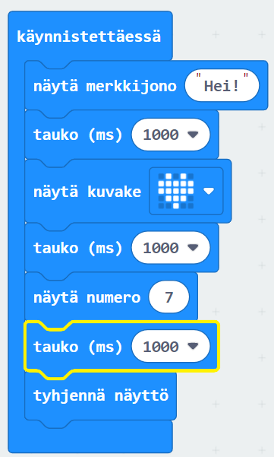

HARJOITUS 2 - PAINONAPEILLA ILMEITÄ
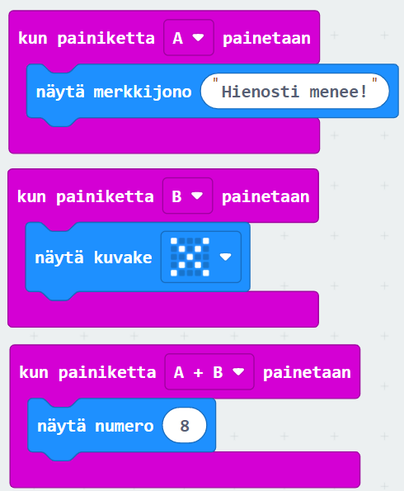

HARJOITUS 3 - TOISTO SILMUKALLA
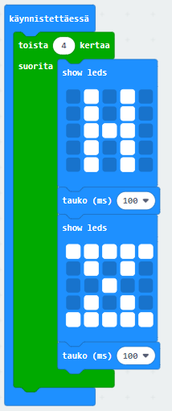

HARJOITUS 4 - GYROSKOOPPI

- Micro:bitissä on sisäänrakennettuna gyroskooppi eli kiihtyvyysanturi, jota voidaan käyttää usealla eri tavalla.
- Silmukan avulla voidaan toista haluttuja käskyjä
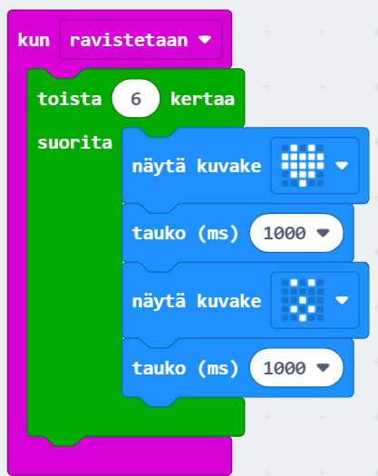

HARJOITUS 5 - PINNIT
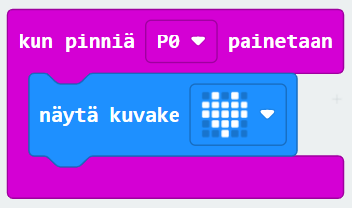

HARJOITUS 6 - IKUINEN TOISTO
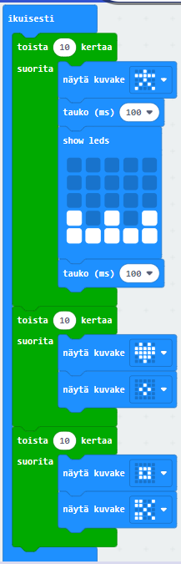

HARJOITUS 7 - NOPAN HEITTO
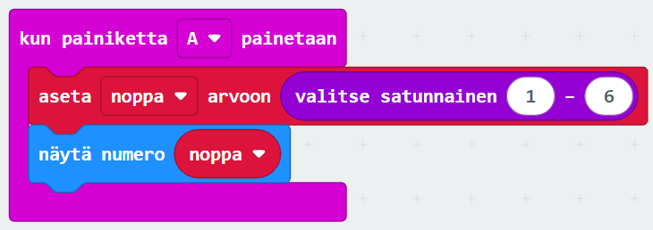

HARJOITUS 8 - KIVI-PAPERI-SAKSET - EHTOLAUSE
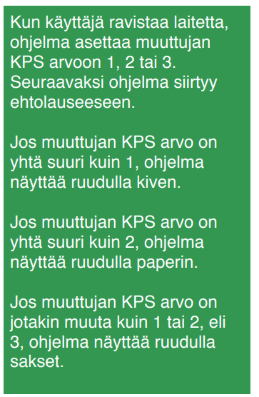
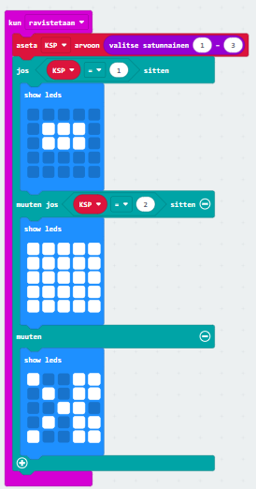
PARITYÖ - JOKAISELLE PARILLE OMA KANAVANUMERO!
HARJOITUS 9 - MICRO:BITIN YHDISTÄMINEN TOISEEN MICRO:BITTIIN
- hymiön lähettäminen painikkeella
RADION MÄÄRITTÄMINEN JA RADIOLLA LÄHETTÄMINEN
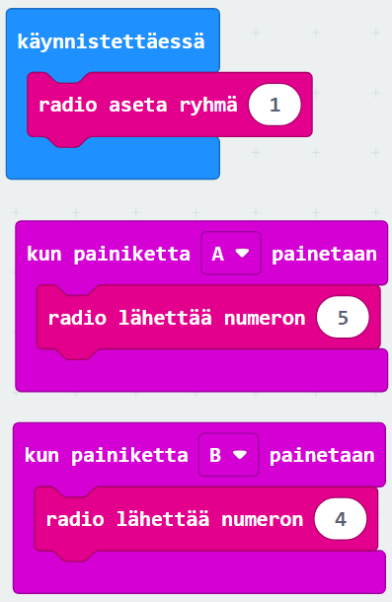
RADIO-VIESTIN VASTAANOTTAMINEN TOISELLA MICRO:BITILLÄ
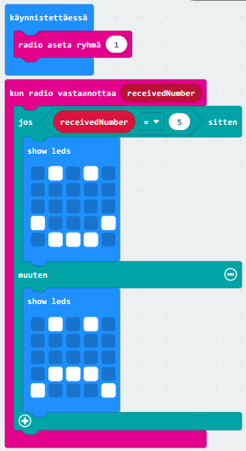

- tekstiviestin lähettäminen painikkeella
LÄHETTÄJÄ
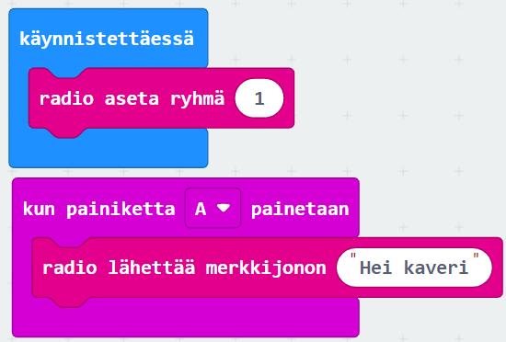
VASTAANOTTAJA
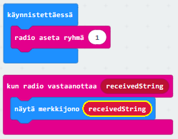

PARITYÖ - JOKAISELLE PARILLE OMA KANAVANUMERO!

HARJOITUS 10 - MORSETTAMINEN

LÄHETTÄJÄ
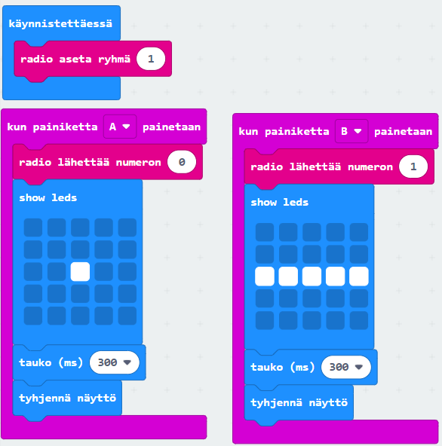
VASTAANOTTAJA
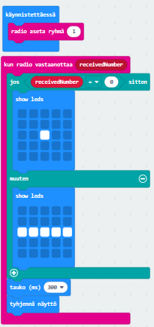
HARJOITUS 11 - KERTOLASKUPELI
TEKNINEN TYÖ, OHJELMOINTI, MATEMATIIKKA

“UUSI KYSYMYS”
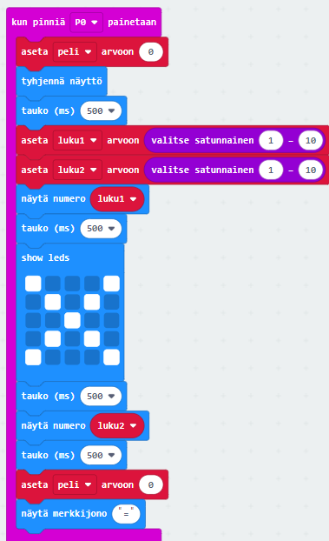

TULOS
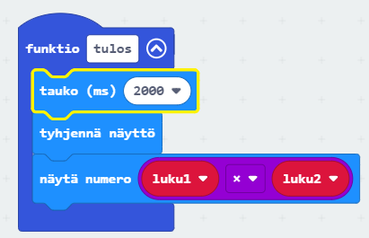
TAPAHTUMAT A JA B
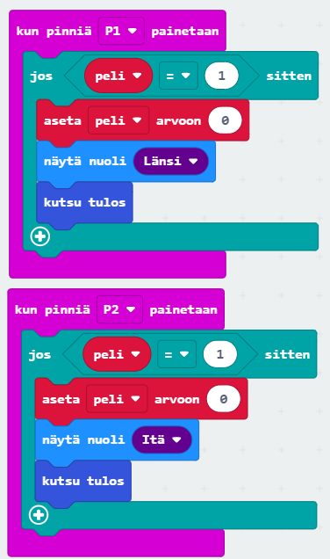
HARJOITUS 12 - SALALUKUPELI

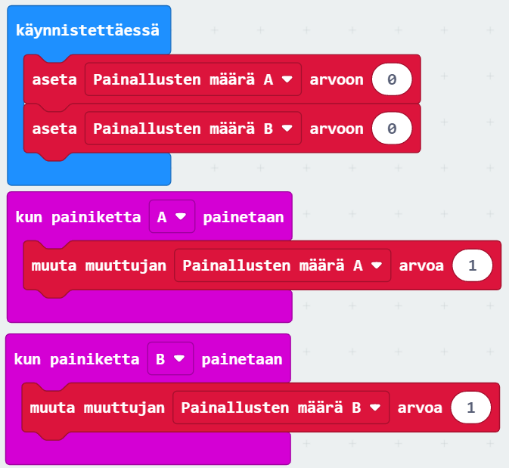
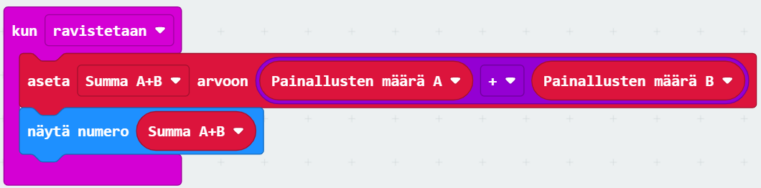
HARJOITUS 13 - AHMATTIPELI

